附件：
桂林理工大学南宁分校学生网上评教操作说明

一、移动端参评

1、登录移动端
使用微信扫一扫下图二维码，并关注“教学质量管理平台”公众号，绑定账户，选择所在学校“桂林理工南宁分校”，会跳转到统一身份登录页面，使用统一身份账号密码登录即可，如下图1-1所示。
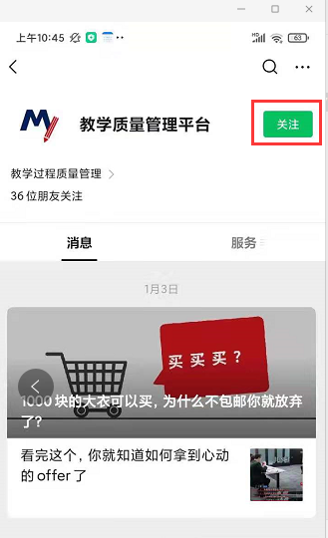
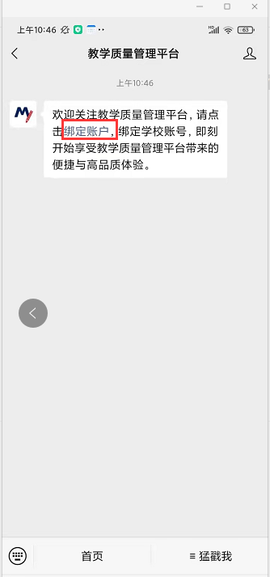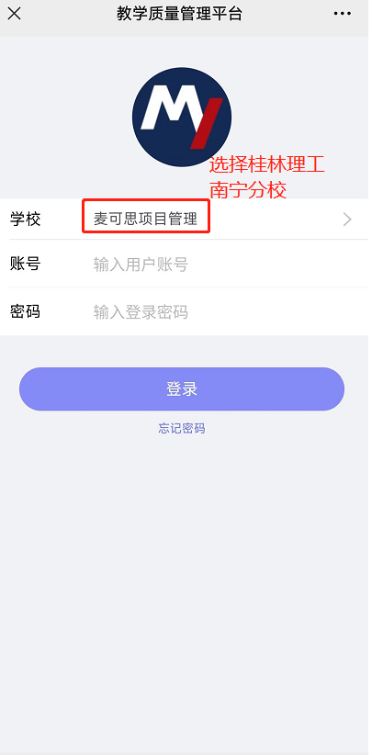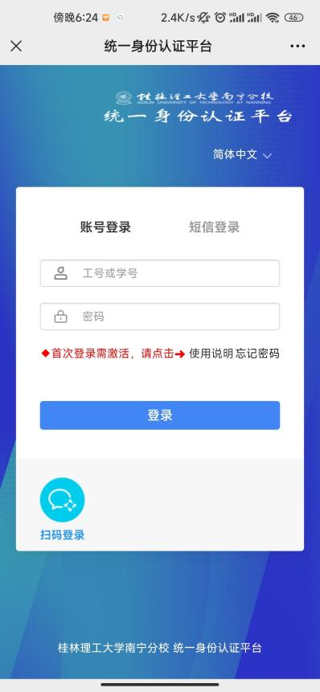
【图1-1】
2、移动端参评
进入微信公众号登录平台后，首页【我的问卷】，点击具体任务进行评价，如图1-2所示。

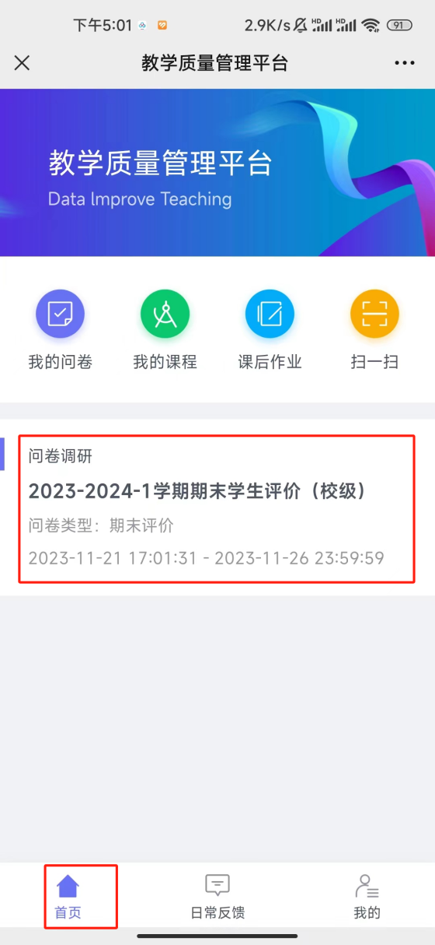
【图1-2】

点击问卷后，在未完成一列会显示该学生本学期应评的所有课程，点击相应课程即可进行评价。如果该门课程只有一位教师授课，可直接对授课教师进行评价，提交则完成评教，即可进行下一门课程评价，如图1-3所示。
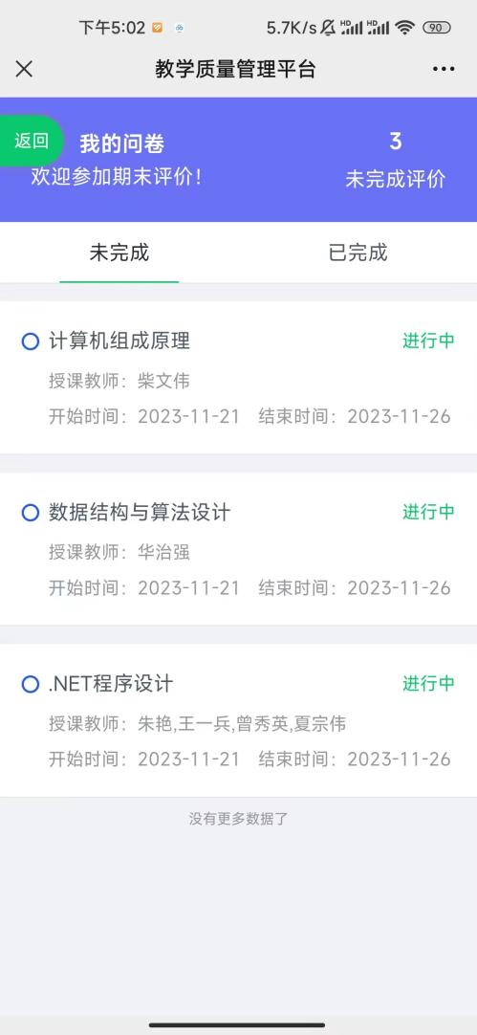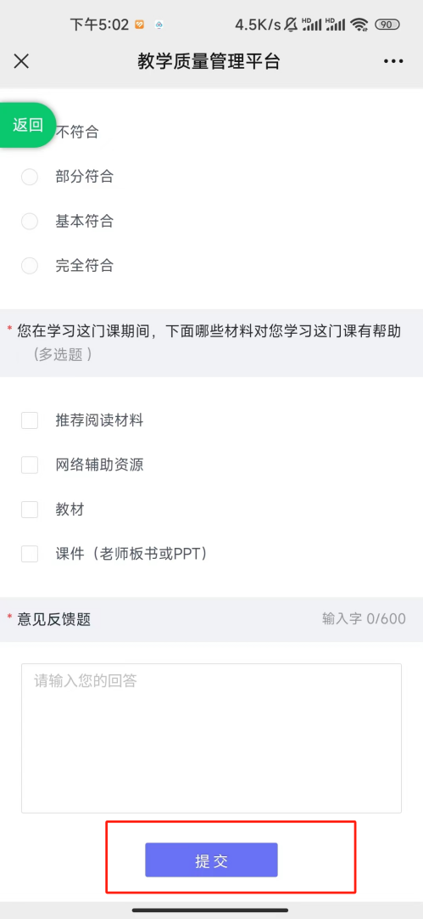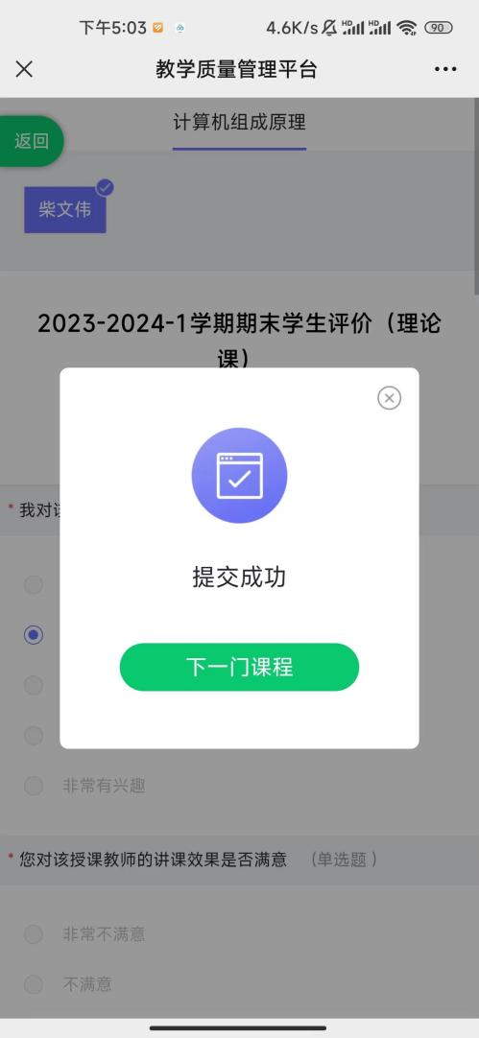
【图1-3】
如果该门课程有多位教师授课，请对授课的教师进行逐个评价，评价完成后点击“下一位教师”，即可进行下一位教师评价。完成同一门课程的所有教师评价后，即可进行下一门课程评价，如图1-4所示。
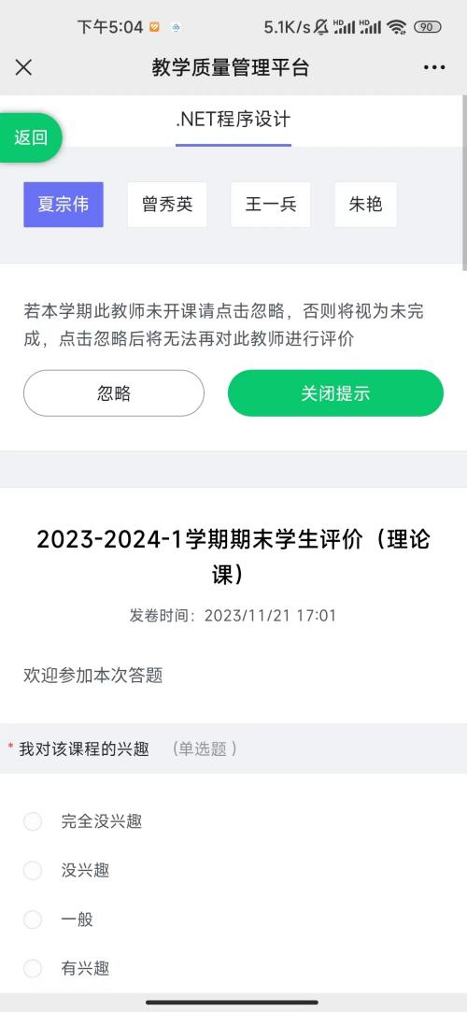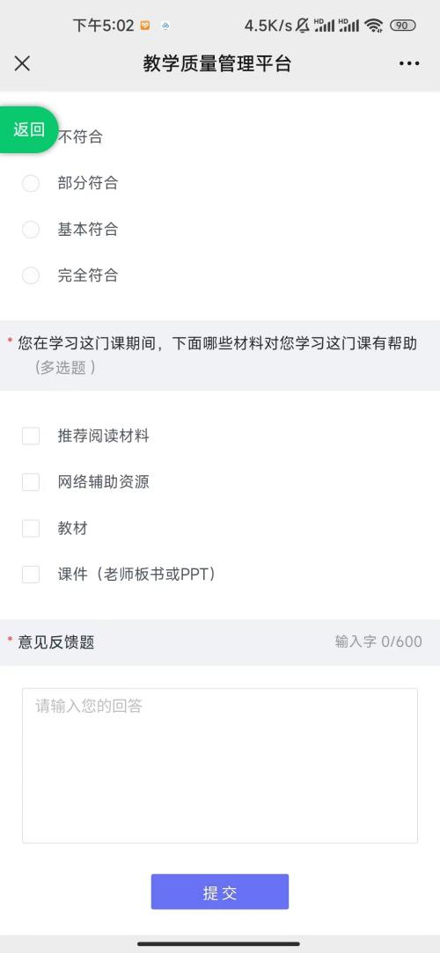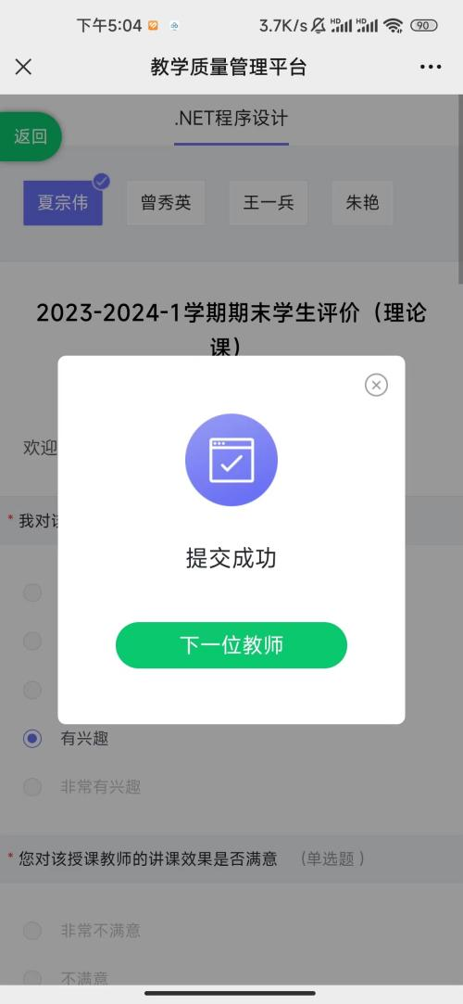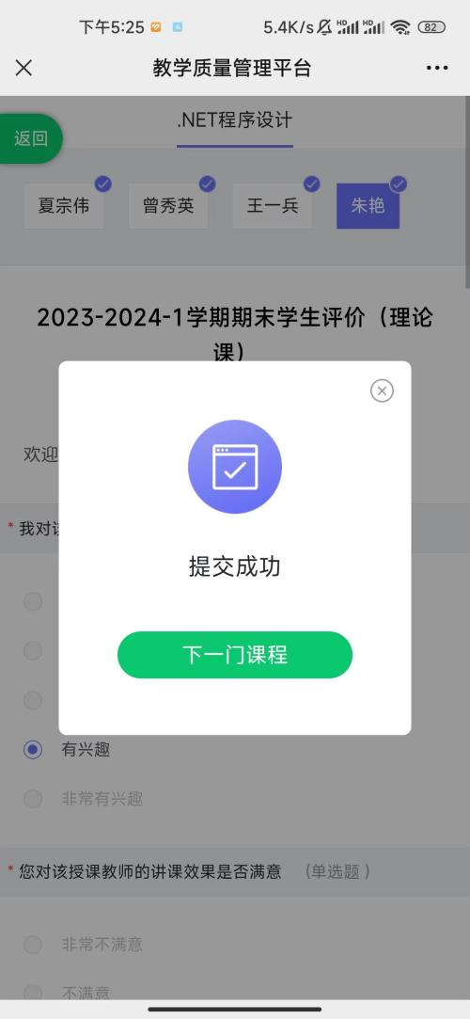
【图1-4】

二、电脑端参评

1、登录PC端
进入桂林理工南宁分校官网网站，选择“统一身份认证平台”的应用即可登录平台，如下图2-1所示。
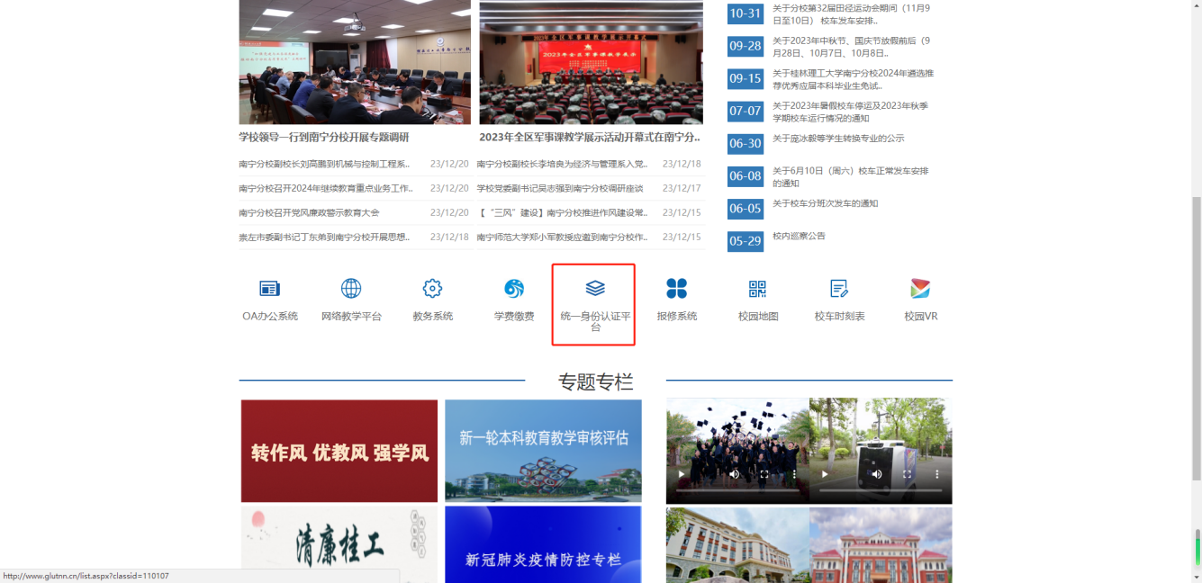
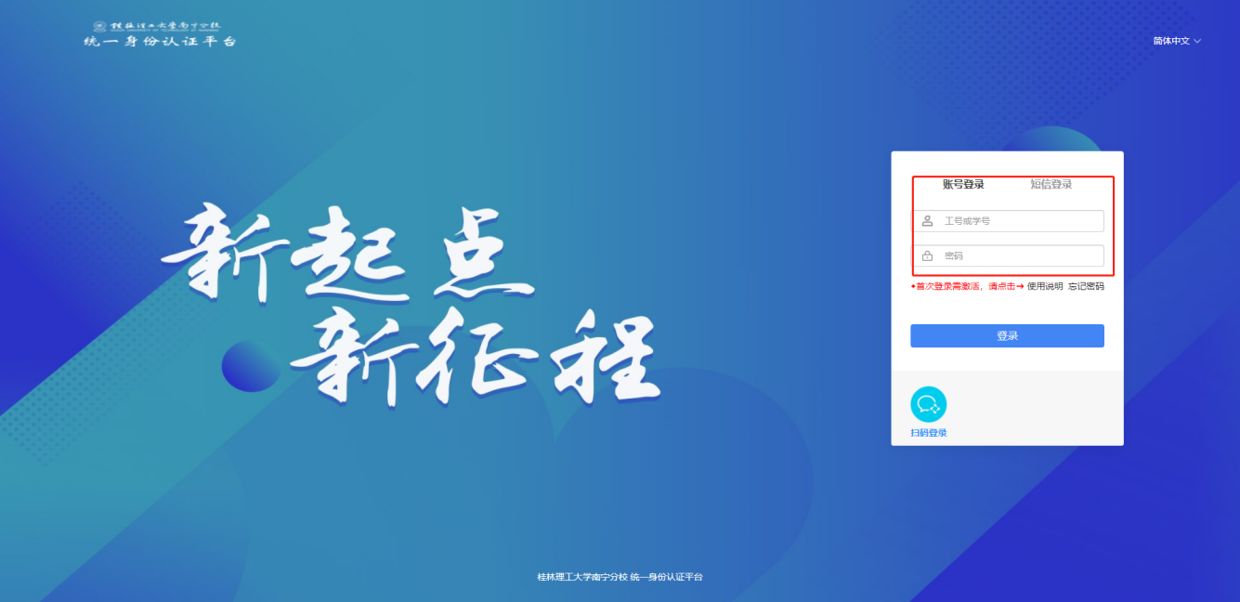
【图2-1】

2、电脑端参评
登录后，点击【我的任务】，查看【进行中】的问卷，点击【评价】，如图2-2所示。

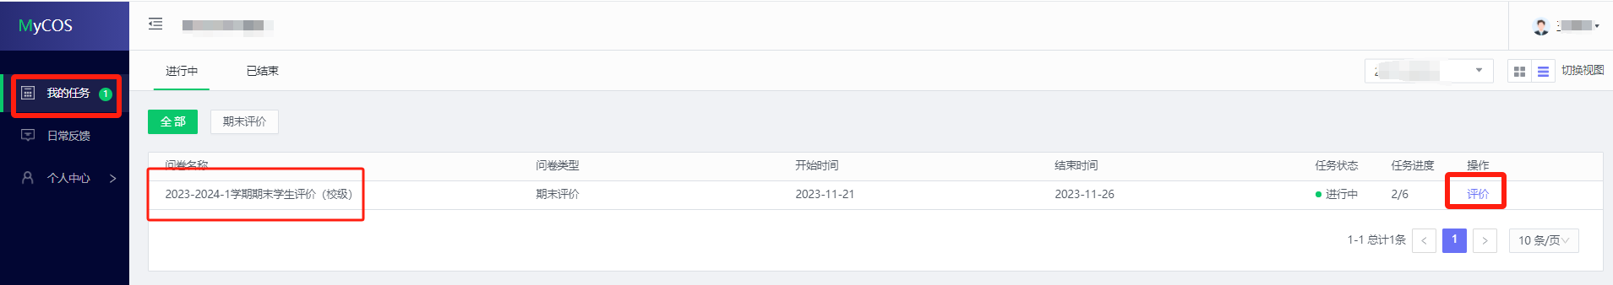
【图2-2】

在【未完成】页面，对每门课程进行评价，如图2-3所示。
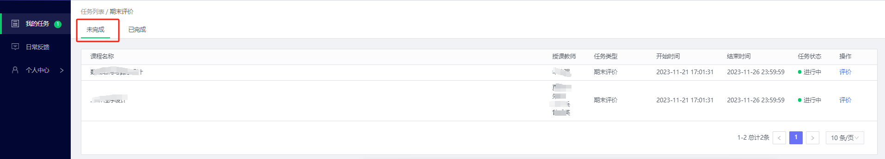
【图2-3】
如果该门课程有多位老师授课，请对实际授课的老师进行逐个评价，评价完成后点击“下一位教师”，即可进行下一位教师评价。完成同一门课程的所有教师评价后，即可进行下一门课程评价。

三、常见问题答疑
问：统一身份认证重置密码时显示“没有访问权限”怎么办？
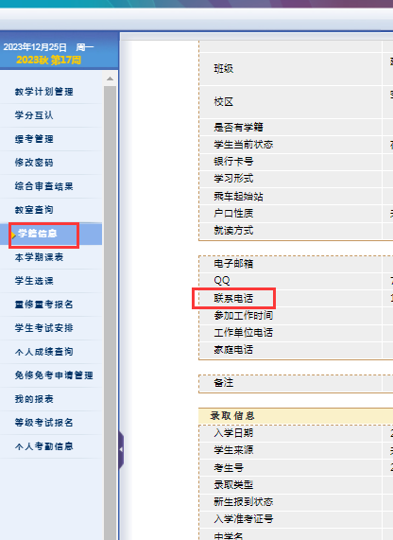
答：第一步：登录教务系统，在“学籍信息”一栏输入“联系电话”，然后保存，关闭教务系统。

第二步：在教务系统修改或输入联系电话后，等待至少二十分钟，然后回到统一身份认证登录界面，点击忘记密码，通过刚刚在教务系统保存的手机号找回密码。（也可选择短信登录的方式登录统一身份认证）
